附件：

大篷车管理系统

操作说明

目 录
第一章 系统概述 2
第二章 系统功能模块 2
一、基层大篷车管理 2
1.大篷车信息管理 2
2.大篷车信息修改 2
3.查看培训记录 3
4.培训记录汇总上报 4
二、省级大篷车管理 4
1.查看基层大篷车信息 4
2.审核基层上报数据 5
3.工作总结信息管理 6
三、工信部 7
1.大篷车上报数据审核 7
2.省级报表汇总审批 7

- 系统概述
大篷车管理系统，管理权限主要分为三级，其工作流程是基屋汇报给省级，省级通过审核或退回，再由省级汇报给工信部进行最终审批（注：注除退回的数据一经上报将不能再进行修改）。
- 系统功能模块
大篷车管理系统主要包括基层大篷车管理、省级大篷车管理、工信部三级管理。下面我们详细说明一下这三级管理的具体操作事项。
一、基层大篷车管理
我们以gzdpc02这个基层大篷车管理用户为例进行说明。
1.大篷车信息管理
如图(1-1)所示，这里可列出了gzdpc02用户所管理的大篷车信息。我们可以查看该车的详细信息，并对该车信息进行编辑。
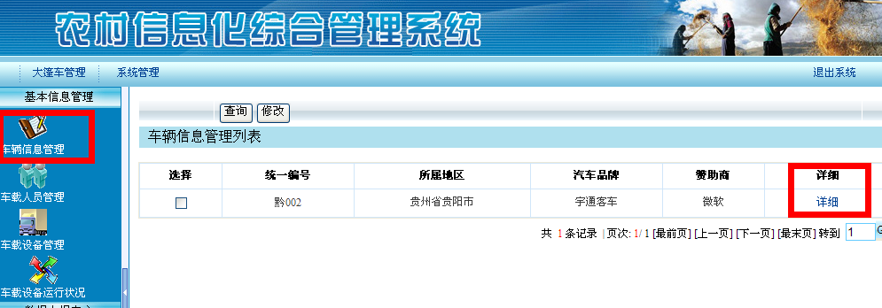
图(1-1)
2.大篷车信息修改
在图(1-1)中点击“修改”，我们可以修改该大篷车的信息。会弹出如下页面图(1-2)，可以进行修改操作。
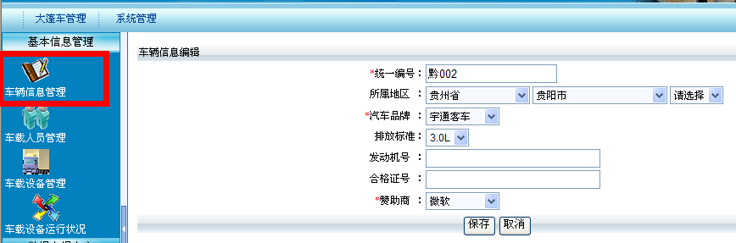
图(1-2)
3.查看培训记录
在数据上报中心，我们点击“培训记录登记”，可看到如下图(1-3)。
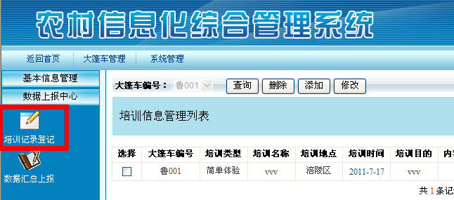
图(1-3)
这里我们可以对图(1-3)中大篷车的培训记录进行添加、修改、删除、查询操作。点击图片上方的“添加”按钮来新增一条培训记录（注：这里的培训记录要要认真填写，这些数据最终是要上报到省级，一经上报除退回外，不能进行任何修改操作），如下图(1-4)。
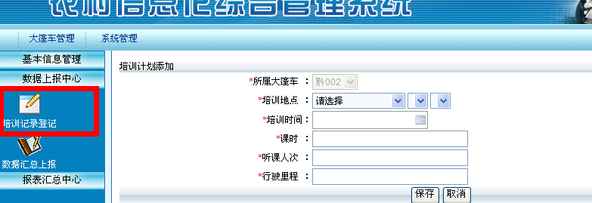
图(1-4)
4.培训记录汇总上报
最后，我们需要操作是的数据汇总上报，如图(1-5)。
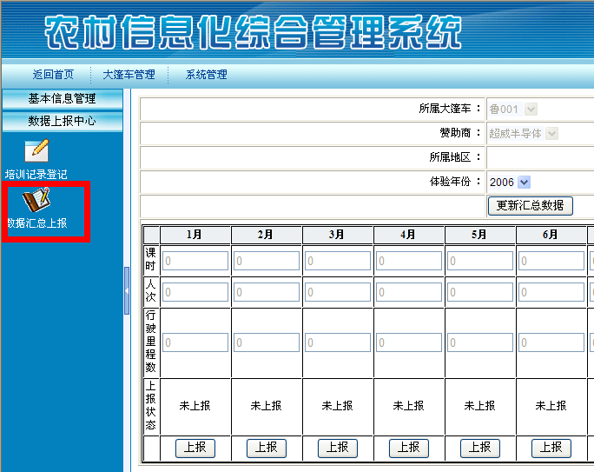
图(1-5)
在这里我们查看并上报我们的数据信息，搜索你要需要的大篷车信息，点击“更新汇总数据”按钮。可以看到该型号大篷车某个月的数据信息是否上报（注：该数据上报后不能进行修改）。
二、省级大篷车管理
省级大篷车管理主要是上报汇总信息和对所属省份下基层上报数据的审核。
这里登陆我们省略，它和基层的登陆是一样的。
1.查看基层大篷车信息
如图(2-1)、图(2-2)所示。
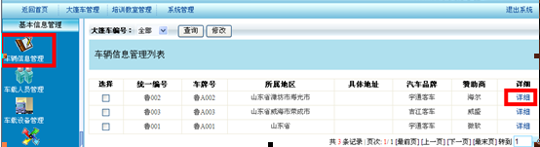
图(2-1)
如图(2-1)中红框，点击“详细”，可查看大篷车的基本信息，如下图(2-2)所示。
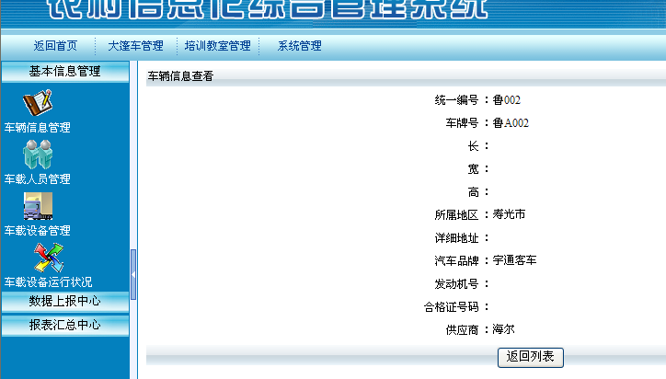
图(2-2)
2.审核基层上报数据
在“数据上报中心”—“省里审核上报”这项操作中，我们可以看到如下图(2-3)操作界面，这里我们选择要审核的大篷车和年份，点击查看上报数据，可以看到下面该大篷车每个月份的上报信息。
如果大篷车信息正确，可直接上报工信部。
如果大篷车信息不正确，省里可以退回该上报数据，由基层用户重新填写上报。
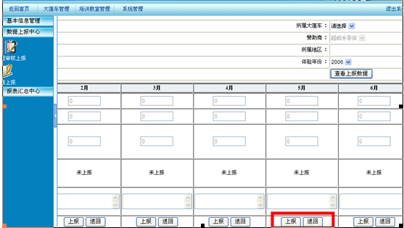
图(2-3)
3.工作总结信息管理
可以对要上报的工作总结信息进行添加、修改、删除、上报、查询等操作。
点击“添加”按钮，弹出如下图(2-4)，这里可以直接进行上报或保存后上报的操作（注：除被退回的上报信息，一经上报信息将被锁定不能再进行任何修改）。
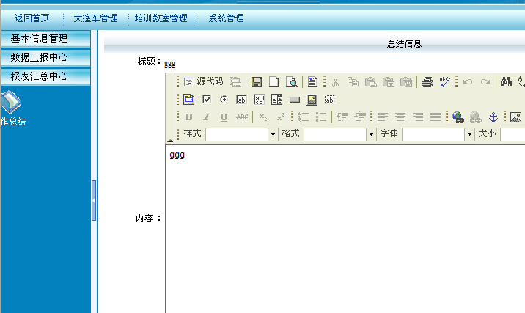
图(2-4)
三、工信部
工信部主要审核省级上报的数据并查看各个大篷车的信息，如图(3-1)所示。
1.大篷车上报数据审核
在数据上报中心，我们选择要查看的大篷车进行查询，就可以看到该大篷车的上报信息，根据实际情况进行审核或者退回，相关操作和省级一样。
2.省级报表汇总审批
在报表汇总中心，点击“详细”，我们可以查看该省级汇总的信息，同时可根据实际情况进行处理，是审核通过还是退回。
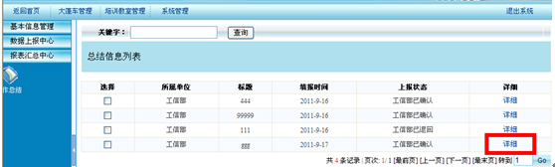
图(3-1)

